ПРИЛОЖЕНИЕ 1
Дата поступления заявки | Регистрационный номер
Поле заполняется координатором Плана содействия или специалистом ООО «Сахалинская Энергия»

Заявка
На участие в грантовом конкурсе Плана содействия развитию коренных малочисленных народов Севера Сахалинской области в 2023 году

ОСНОВНОЕ НАПРАВЛЕНИЕ ФИНАНСИРОВАНИЯ
(отметьте не более двух)
Традиционные знания, национальная культура и языки
Охрана окружающей среды и сохранение биоразнообразия
Традиционная хозяйственная деятельность
Развитие потенциала КМНС Сахалинской области
Образование
Национальный спорт
Этнотуризм
Охрана здоровья граждан
Пропаганда здорового образа жизни

Укажите, каким Целям в области устойчивого развития (ЦУР) соответствует ваш проект (выберите одну или несколько).
 | 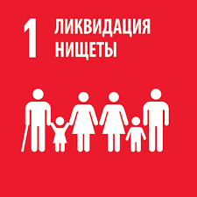 |  |  |  | 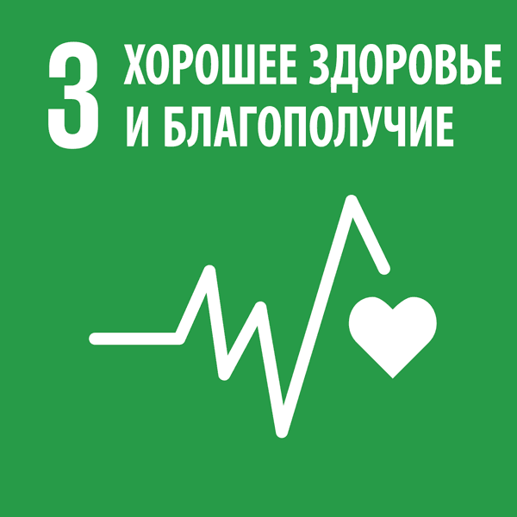 |  | 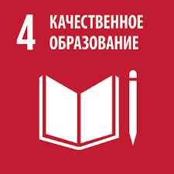 |  |  |  | 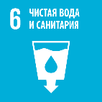
 |  |  | 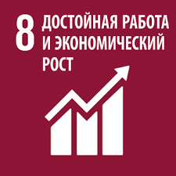 |  | 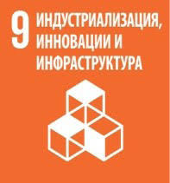
Укажите, достижению задач какого национального проекта (нацпроекта) способствует реализация вашего проекта.
 | Образование
 | Культура
 | Экология
 | Демография
 | Здравоохранение
 | Туризм и индустрия гостеприимства
 | Жилье и городская среда
 | Наука и университеты
 | Безопасные качественные дороги
 | Малое и среднее предпринимательство
 | Цифровая экономика
 | Производительность труда
 | Международная кооперация и экспорт
 | Комплексный план модернизации и расширения магистральной инфраструктуры
РАЗДЕЛ 1. ОБЩАЯ ИНФОРМАЦИЯ
Название
проекта
Сроки проекта |  |  | Дата: начало проекта |  |  |  |  | Дата: окончание проекта |  |  | Продолжительность проекта (кол-во месяцев)
Стоимость проекта |  |  | Запрашиваемые средства (в руб) |  |  |  |  | Собственные средства и средства из других источников (в руб) |  |  | Общая стоимость проекта (в руб)
Руководитель проекта (руководитель организации - заявителя)
 |  |  |  |  | (ФИО, должность, контактная информация – телефон, эл.почта)
Координатор проекта или представитель инициативной группы
 |  |  |  |  | (ФИО, должность, контактная информация – телефон, эл.почта)
РАЗДЕЛ 2: Информация об организации-заявителе
Организация - заявитель
Юридический адрес
Почтовый адрес
Организация-заявитель
Юридический адрес
Почтовый адрес
Фактический адрес
Телефон |  |  |  |  |  |  |  |  | Факс

E-mail
Руководитель организации |  | (ФИО полностью)
 |  | (должность)
 |  | (телефон/факс)
 |  | (e-mail)
Бухгалтер проекта |  | (ФИО полностью)
 |  | (должность)
 |  | (телефон/факс)
 |  | (e-mail)
Банковские реквизиты организации-получателя платежа
Примечание: если организация использует централизованную систему бухгалтерии, то необходимо указать банковские реквизиты именно той централизованной структуры, через которую организация-заявитель может получать средства на счет, также укажите наименовании получателя платежа.
Название организации-получателя платежа (как указывается в платёжных поручениях)
ИНН/КПП
Расчётный счёт
Банк
Корреспондентский счёт
БИК
Любая иная банковская информация, которая должна быть отражена в платежном поручении при переводе средств (КБК, л/с и т.д.)

______________________ (ФИО, должность, дата)
(подпись руководителя организации)

______________________________ (ФИО, должность, дата)
(подпись координатора проекта)
М.П.

раздел 3: описание организации
Опыт организации
Кратко опишите чем занимается организация, основные достижения, опыт работы в заявленной в проекте сфере деятельности (не более одной страницы). Укажите ссылку на сайт организации (при наличии).

Информация о проектах организации-заявителя, которые были реализованы при поддержке ООО «Сахалинская Энергия» и других грантодателей.
(укажите не более трех самых крупных проектов, осуществленных организацией-заявителем в течение 2016–2022 гг.)

Название проекта, в рамках какой программы ООО «Сахалинская Энергия» и других грантодателей, был реализован данный проект, год реализации | Бюджет

раздел 4: ОПИСАНИЕ ПРОЕКТА

Проблема, на решение которой направлен проект
Кратко охарактеризуйте существующую ситуацию и опишите проблему, которую вы собираетесь решить. Опишите, что является причиной (ами) этой проблемы.

Цель и задачи проекта
Цель – общее утверждение, показывающее тип проблемы. Цель проекта должна быть одна, она должна быть конкретной и отражать то желаемое изменение ситуации, которого добивается ваш проект.
Задачи – конкретные и поддающиеся измерению шаги по достижению цели. Сформулируйте и опишите не более 3-х задач, решение которых поможет достичь поставленной цели и решить указанную проблему (или изменить в положительную сторону указанную ранее ситуацию)

Целевая аудитория:
Опишите группы участников проекта, на кого рассчитан проект, и кто будет
пользоваться результатами вашего проекта.

Способы достижения цели и решения задач
Опишите методы, которые вы будете применять при реализации проекта, какие шаги планируете предпринять. Опишите, что будет сделано, кто будет осуществлять действия, как, когда и в какой последовательности — это будет происходить, какие ресурсы к этому будут привлечены, планируете ли вы привлекать партнеров/волонтеров и как вы будете это делать.

РАЗДЕЛ 5: ПАРТНЕРЫ и волонтеры ПРОЕКТА, ИХ РОЛЬ И ВКЛАД
Раздел заполняется при наличии партнеров и волонтеров
Необходимо четко указать, в чем роль партнеров, волонтеров проекта, прописать их вклад в реализацию проекта. К заявке необходимо приложить заявление о партнерстве (гарантийные письма от партнеров проекта), в котором указывается вклад партнера (его роль и функции в рамках проекта).
№ | Организация-партнер | Роль и вклад партнера/волонтеров при реализации проекта
1
2
…
…

Ожидаемые результаты проекта
Опишите, конкретные результаты, достижения которых можно ожидать сразу по окончанию реализации проекта. Результаты должны логически вытекать из тех мероприятий, той деятельности, которую вы указали в п. «Способы достижения целей и решения задач» и «Календарный план» Формы заявки. Ожидаемые результаты должны соответствовать поставленным задачам. Результаты проекта надо представить в конкретных измеряемых показателях. Укажите индикаторы оценки результатов – показатели, на основе которых можно будет сделать заключение об успешности проекта по его окончании. Примеры количественных результатов: сколько будет проведено мероприятий, сколько человек примет участие в каждом из мероприятий, сколько волонтеров будет привлечено для работы по проекту, сколько посажено деревьев и т.д. Примеры качественных результатов: какие новые навыки приобретут представители целевой аудитории, как изменится их жизнь и пр.

Примечание: если в ходе проекта планируется, в том числе, создание видео- и/или печатной продукции или других объектов авторского права или смежных прав, а также проведение мероприятий массового характера, необходимо дополнительно дать описание этих материалов или программы мероприятий в данном разделе.

Распространение информации о проекте
Опишите, каким образом, через какие каналы и для кого будет распространяться информация о деятельности по проекту и его результатах. Каким образом будут привлекаться волонтеры, если это предусмотрено проектом?

Дальнейшее развитие проекта/Устойчивость проекта
Опишите ваше видение развития проекта после завершения финансирования, насколько возможным представляется использование результатов проекта в будущем, как вы в дальнейшем предполагаете поддерживать или развивать проект/результаты. Если проект планируется продолжать, то опишите, в каком направлении и за счет каких средств. Если вы запрашиваете финансовую помощь на приобретение какого-либо оборудования, то опишите, как оно будет использоваться в дальнейшем.

Риски реализации проекта
Укажите основные риски, которые могут затруднить или препятствовать реализации проекта. Предложите меры по снижению этих рисков.

раздел 6: КАЛЕНДАРНЫЙ ПЛАН ПРОЕКТА

Заполните таблицу мероприятий проекта с указанием последовательности их выполнения, ответственных лиц и кратких ожидаемых результатов.
Для партнерских проектов укажите в подготовке и проведении каких мероприятий участвуют организации-партнеры.

№  п. | Мероприятия | Сроки выполнения | Ответственное лицо | Ожидаемый результат
1
2
3

раздел 7: СМЕТА ПРОЕКТА

№  п. | Статьи сметы | Запрашиваемые средства | Вклад заявителя и средства из других источников  (обязательно указывать источник) | Общие расходы по проекту
1
2
3
 | ИТОГО:

Пояснения к бюджету (обязательно к заполнению):

В этом разделе Вы должны как можно более подробно прокомментировать каждую статью бюджета проекта, объяснив, чем вызвано приобретение данного товара/ услуги в указанном количестве. Каждая статья должна быть четко и подробно обоснована, и должна соотноситься с календарным планом.

Обоснование запрашиваемых средств должно быть указано отдельно от описания вклада заявителя и средств из других источников, то есть необходимо указать пояснения к бюджету проекта:

- Запрашиваемые средства: по каждой статье сметы (наименование), сумма, что и в каком количестве будет закуплено, для чего/ в каких целях будет использовано в проекте/ в мероприятиях проекта.
- Вклад заявителя и средства из других источников: по каждой статье необходима расшифровка сметы и пояснение из каких источников будут профинансированы данные расходы.
Пожалуйста, обратите внимание:
средства гранта не могут быть использованы на:
- реализацию проектов организаций и лиц, которые не допускаются к участию в конкурсе согласно п. 3 настоящего Положения;
  - Средства, полученные для реализации проекта, не могут быть направлены на:
- реализацию проектов органов исполнительной и законодательной власти;
- на поддержку политических партий и/или кампаний, избирательных кампаний и акций, религиозных организаций, религиозной и миссионерской деятельности;
- поддержку текущей деятельности организации, не связанной с реализацией проекта;
- расходы на капитальный ремонт помещений или на строительство;
- выплату заработной платы, суточных, гонораров;
- любые денежные выплаты или материальное вознаграждение (за оказание услуг и пр.) физическим лицам, не зарегистрированным в качестве индивидуальных предпринимателей;
- оказание прямой гуманитарной и иной материальной помощи отдельно взятым лицам;
- текущие расходы заявителя (абонентская плата, коммунальные услуги, аренда офисов и т.д.);
- транспортные расходы по проезду участников (билеты, аренда транспорта и пр.), если они составляют более 30% от запрашиваемой суммы проекта без учета транспортных расходов;
- транспортные расходы на доставку оборудования и материалов, если они составляют более 10% от запрашиваемой суммы проекта без учета транспортных расходов;
- расходы на оплату поездок за пределы Российской Федерации;
- оплату информационной поддержки со стороны средств массовой информации;
- аренду офисного оборудования;
- приобретение офисного оборудования, если его стоимость составляет более 25 % от запрашиваемой суммы проекта без учета стоимости офисного оборудования, и, если офисное оборудование не является основным средством достижения целей проекта. В рамках данной конкурсной программы к офисному оборудованию относятся: комплект компьютерного оборудования и запасные части к нему, принтеры, сканеры, факсы, картриджи и мультимедийное оборудование;
- приобретение права собственности на землю, водные объекты, объекты недвижимости, такие как жилые и нежилые помещения, другие объекты, отчуждение которых подлежит регистрации в установленном законодательстве порядке;
- издание рукописей, монографий, авторских произведений, сборников научных трудов; фундаментальные академические (научные) исследования и разработки, издание книг и иной полиграфической продукции, разработку Интернет-сайтов (если это является основной целью проекта и отсутствует иная деятельность по проекту);
- проекты, целью которых является вручение премий/ призов, а также подарков и иных наград, организация чествований;
- расходов на приобретение алкогольной и табачной продукции, а также товаров, которые являются предметами роскоши;
- погашения задолженности организации; уплаты штрафов, пеней;
- административные расходы проекта, поданного организацией КМНС, которые включают в себя банковские расходы, должны составлять не более 5% от запрашиваемой суммы проекта без учета административных расходов. Административные расходы входят в запрашиваемую сумму проекта.
Согласно п. 11.9:
Оборудование, приобретенное в рамках грантовых проектов, подлежит внутреннему мониторингу в течении 5 лет. Благополучатели, не подтвердившие наличие и использование данного оборудования, будут отнесены к задолжникам Плана и в дальнейшем не допускаться к участию в конкурсах Плана по решению координирующих органов Плана.

Согласие на обработку персональных данных
Подавая заявку на участие в конкурсе, я даю согласие координирующим органам Плана содействия развитию коренных малочисленных народов Севера Сахалинской области, а также ООО «Сахалинская Энергия» на обработку моих персональных данных свободно, своей волей и в своем интересе в целях участия в конкурсе компании и в программе социальных инвестиций компании (в том числе, но не исключая, осуществления рассылок, проведения исследований, интервью, оценки программ социальных инвестиций компании, информирования общественности о благотворительной деятельности компании и проведения мероприятий внутреннего контроля).
Данное мной согласие распространяется на всю информацию, указанную в настоящей заявке и приложениях к ней, а также на мои фотографии и видеозаписи, созданные в процессе реализации компанией конкурса и программ социальных инвестиций.

